### **Hasil Web**

Pada halaman web *user* hanya dapat melihat hasil pemilihan pada halaman utama, sedangkan admin dapat mengelola data pemilihan sama seperti di mobile. Berikut adalah tampilan hasil aplikasi web:

1. Tampilan Halaman Utama Web

Halaman utama web berisikan informasi hasil pemilihan yang ditampilkan dalam bentuk diagram batan, serta sebuah *link login* yang dapat digunakan oleh admin untuk masuk ke halaman admin.

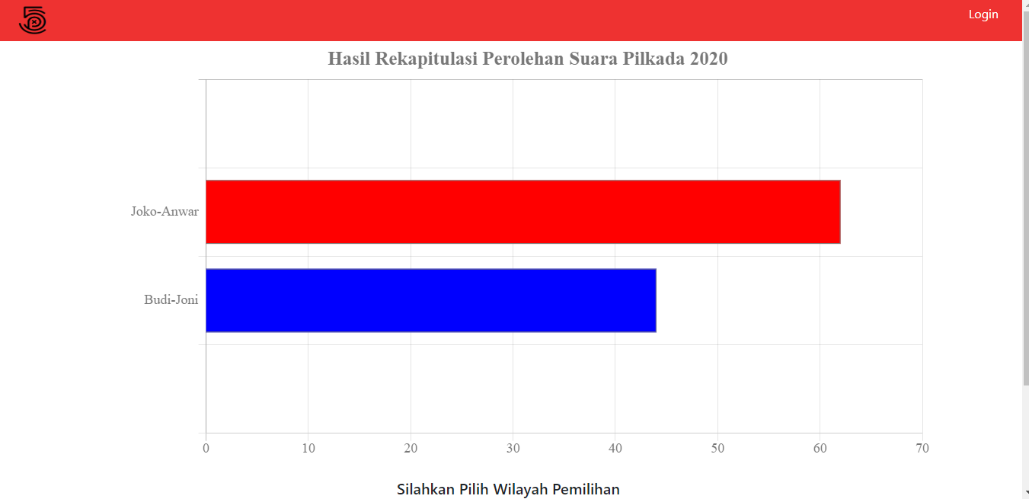

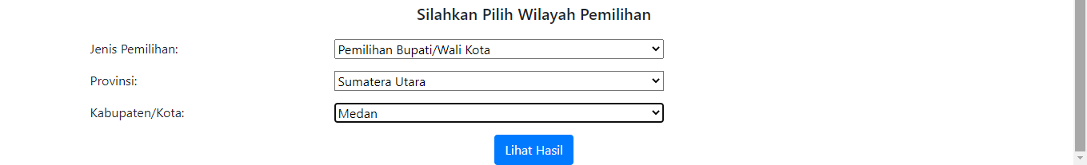

Gambar 4. 38 Tampilan halaman utama web

Di halaman ini juga tersedia pilihan untuk menampilkan hasil rekapitulasi suara berdasarkan jenis pemilihan dan wilayah yang diinginkan. Setelah memilih wilayah pemilihan yang diingin, maka perlu untuk mengklik *button* lihat hasil untuk menampilkan hasil pemilihan wilayah pada diagram hasil pemilihan.

1. Tampilan *login* admin

Halaman ini berfungsi untuk *login* ke aplikasi web sebagai admin..

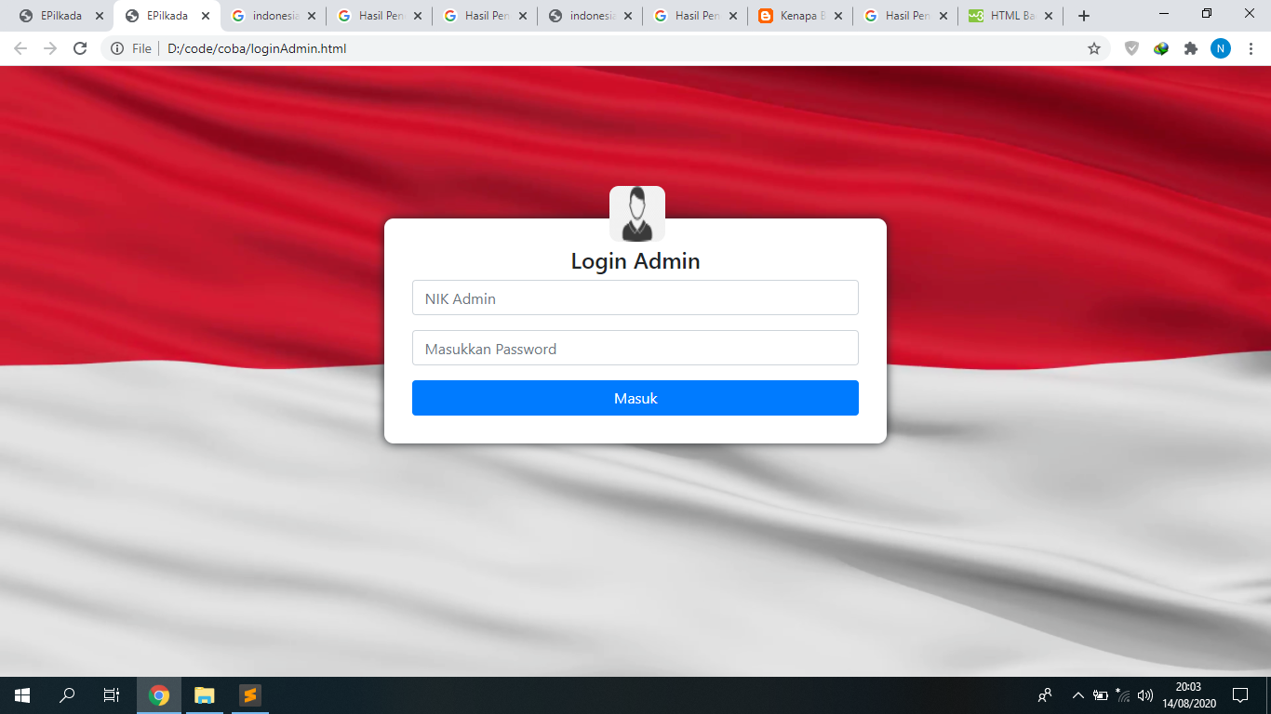

Gambar 4. 39 Tampilan halaman login admin

Untuk *login* sebagai admin diperlukan NIK dan password. NIK admin diambil dari tabel *user* pada *database*. Jika NIK atau password salah, maka akan ditampilkan sebuah *alert* pada web, sebagai bentuk peringatan kesalahan.

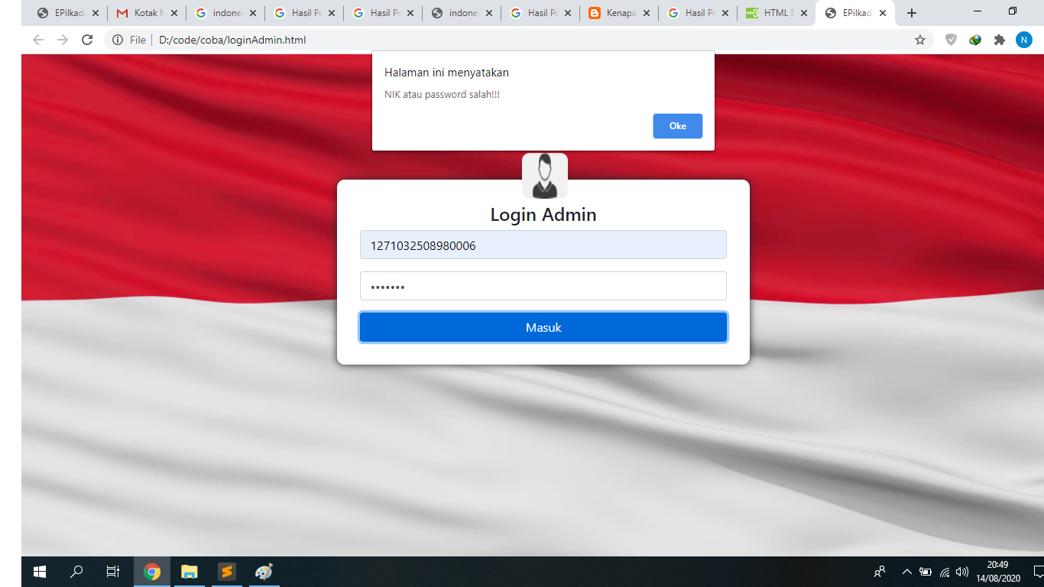

Gambar 4. 40 Tampilan halaman gagal login admin web

Ketika admin memasukkan NIK dan password yang benar, maka aplikasi web akan menampilkan *alert* yang berisikan “Login Sukses!!!” dan membuka halaman utama admin.

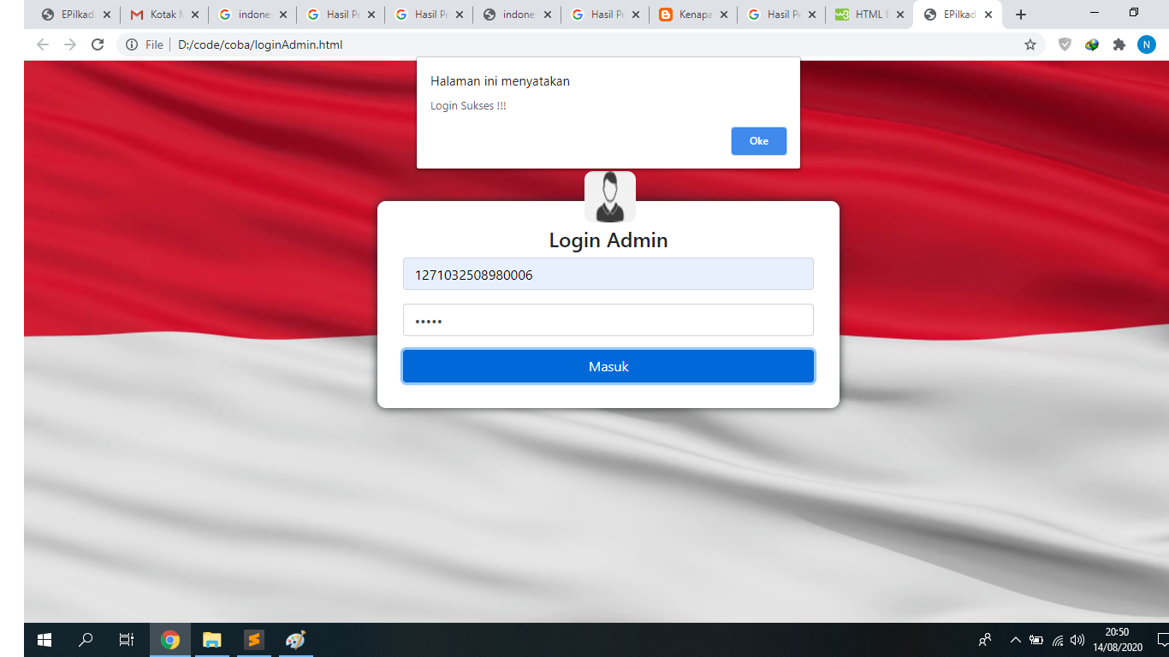

Gambar 4. 41 Tampilan halaman login admin berhasil

1. Tampilan Utama Admin Web

Halaman ini merupakan halaman aplikasi web untuk admin. Di bagian kiri atas terdapat tombol yang akan mengarahkan ke halaman awal. Pada halaman ini admin dapat memilih untuk memasukkan data pemilih atau data paslon.

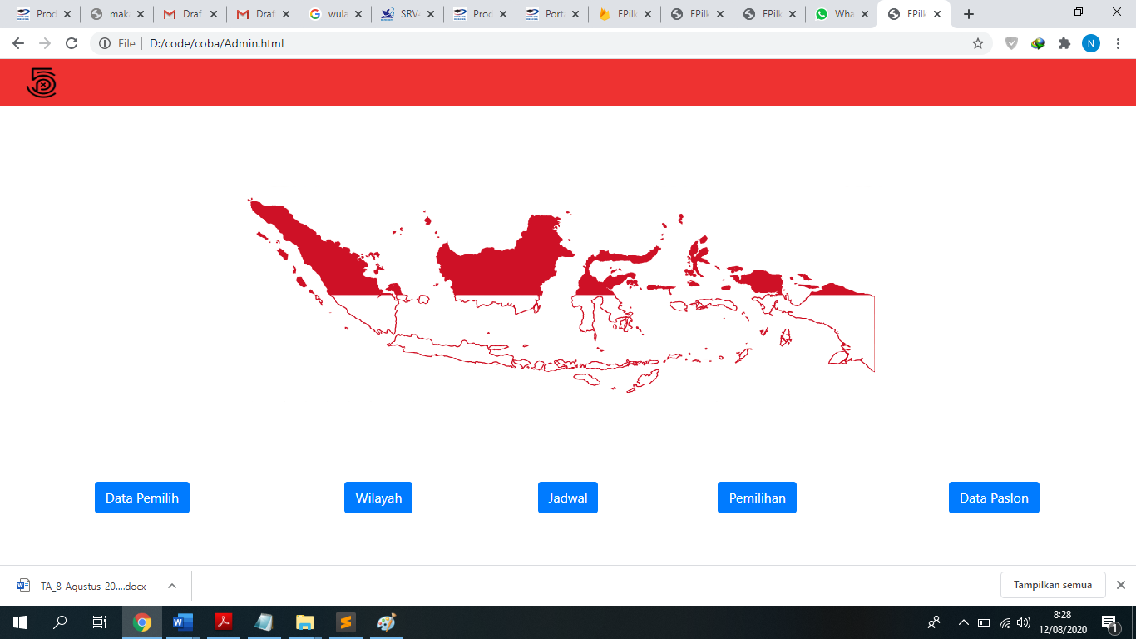

Gambar 4. 42 Tampilan halaman utama admin

1. Tampilan Input Data Pemilih

Halaman ini berfungsi untuk mengelola data pemilih.

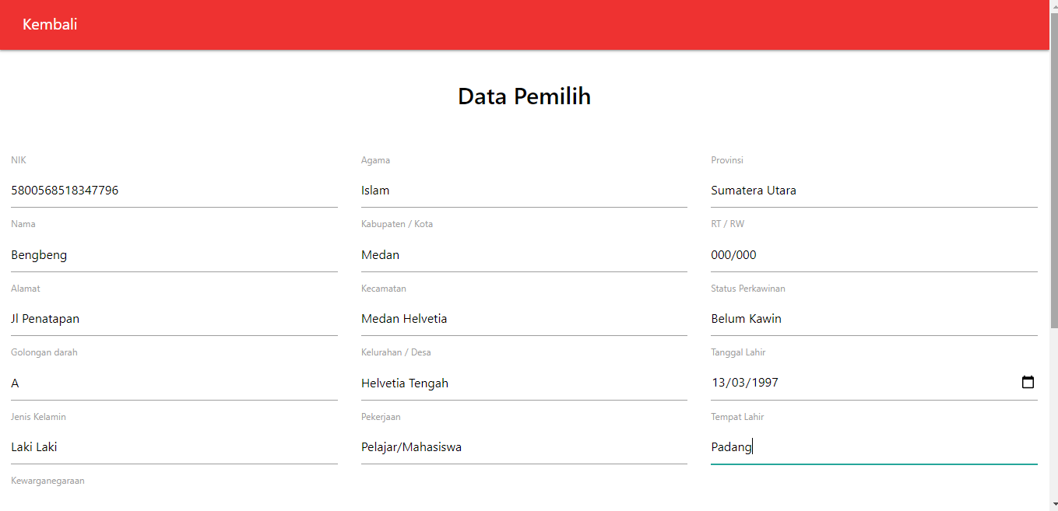

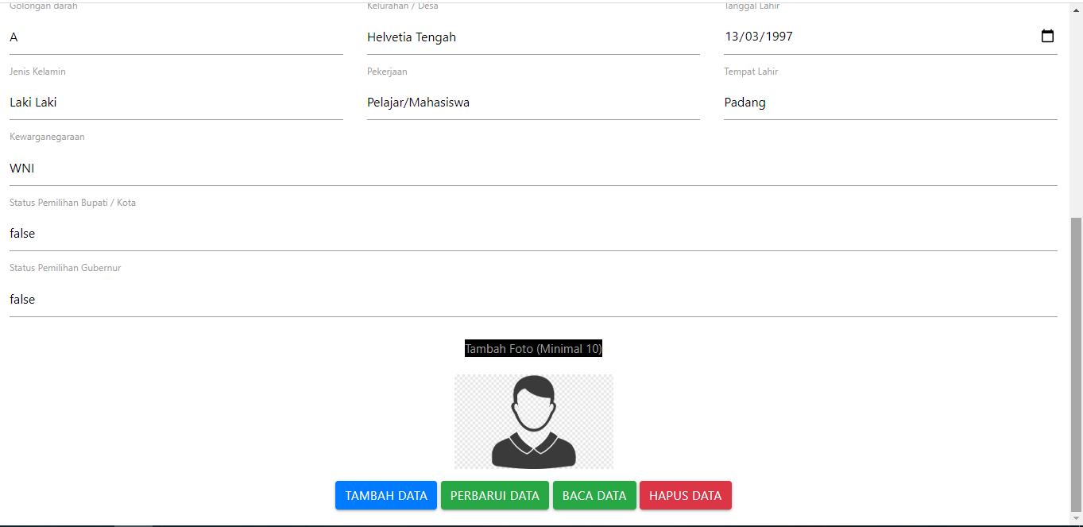

Gambar 4. 43 Tampilan halaman input data pemilih

Pada halaman ini admin dapat memasukkan data pemilih, contoh datanya adalah NIK, nama, alamat, golongan darah, jenis kelamin, agama, kabupaten/kota, kecamatan, kelurahan/desa, pekerjaan, status kawin, tanggal lahir, tempat lahir. Untuk status pemilihan bupati/kota dan status pemilihan gubernur tidak dapat diinput oleh admin karena akan diatur oleh sistem secara otomatis dengan nilai *false*, agar dapat digunakan untuk melakukan pengecekan apakah pemilih tersebut telah memilih atau belum.

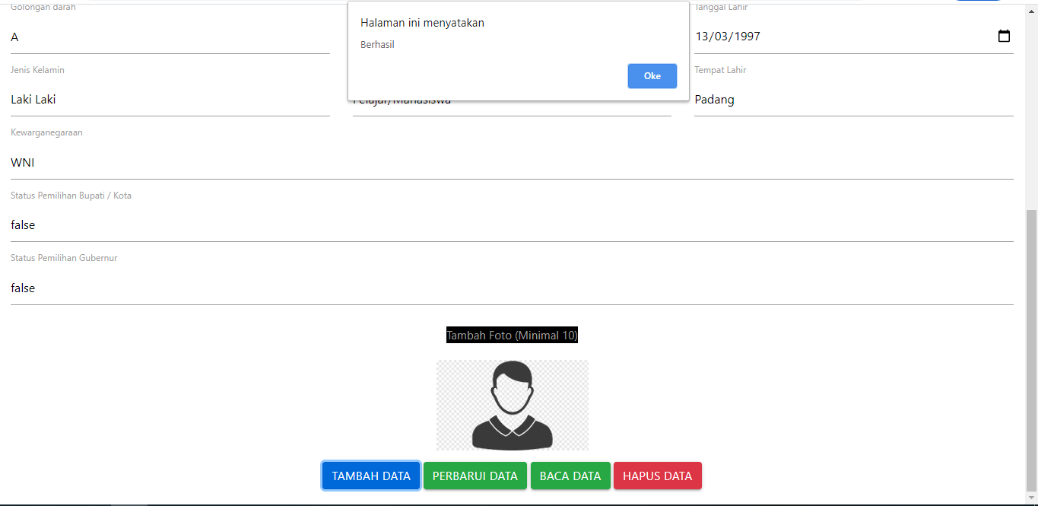

Gambar 4. 44 Tampilan halaman berhasil input data pemilih

Setelah data tersebut diisi, maka tahap selanjutnya adalah dengan menekan *button* tambah data. Ketika *button* tambah diklik, maka akan muncul sebuah *alert box* yang menandakan data telah berhasil dimasukkan kedalam database. Pastikan juga untuk melakukan upload foto sebanyak 10 agar bisa digunakan sebagai pencocokkan data pada saat pemilihan. Apabila admin ingin memperbarui data, maka dapat dilakukan dengan menekan *button* perbarui data. Sebelum menekan *button* perbarui data, admin harus mengisikan dahulu NIK milik pemilih yang ingin diperbarui datanya.

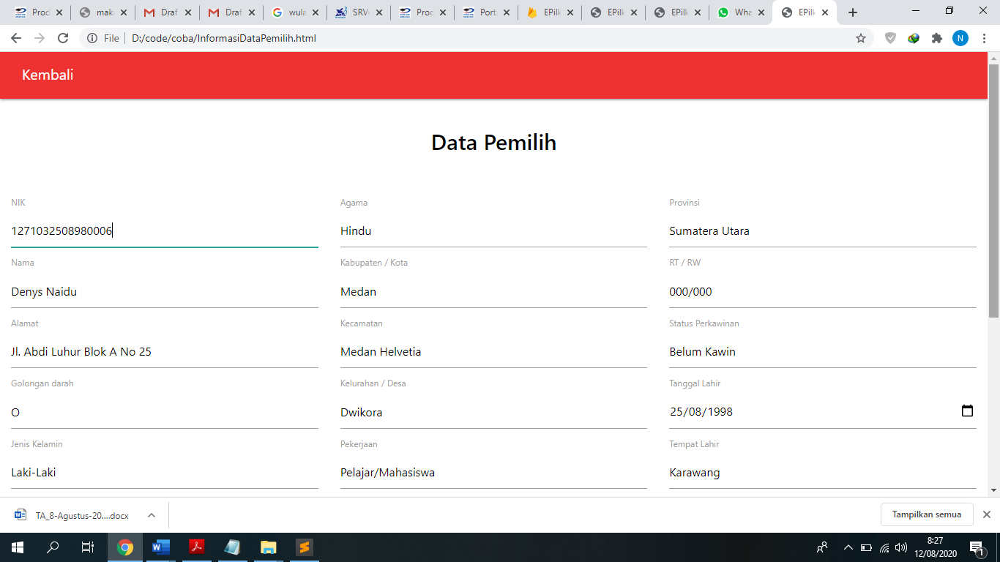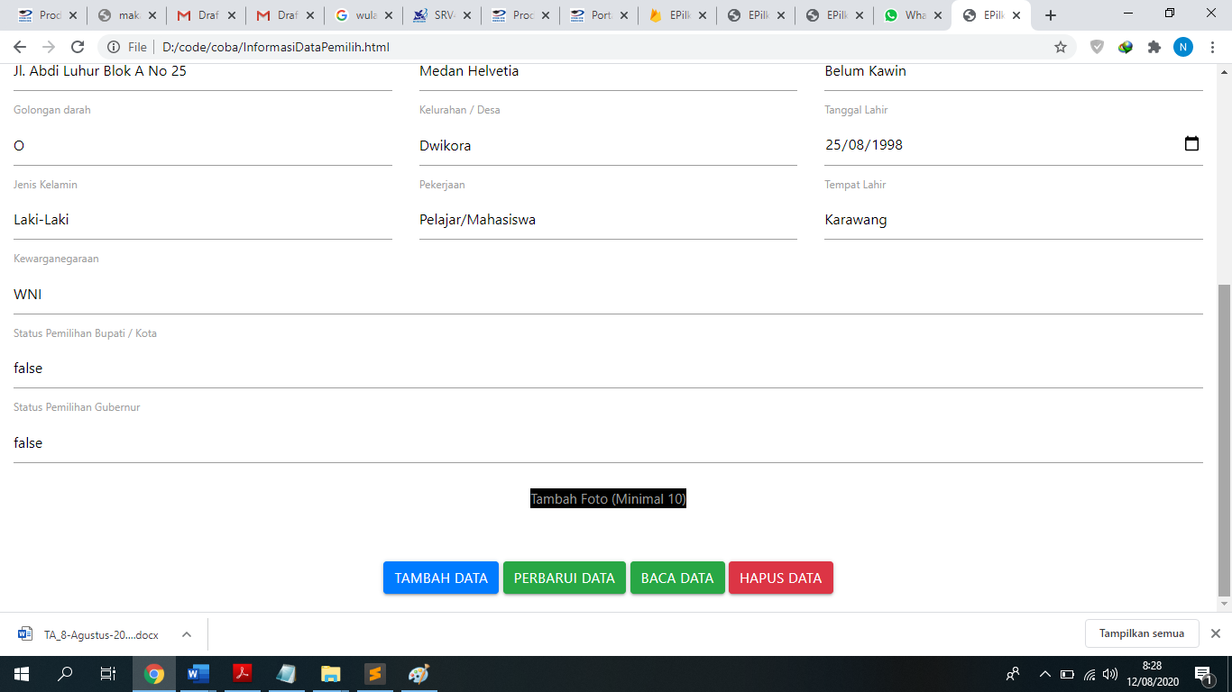

Gambar 4. 45 Tampilan halaman baca data pemilih

Jika menekan *button* baca data, maka akan keluar data dari nik yang telah diinput tadi. Data yang muncul mulai dari nama hingga tempat lahir. Untuk menghapus data dapat dilakukan dengan mengisikan NIK pemilih pada form, lalu menekan *button* hapus data.

1. Tampilan Input Data Paslon

Halaman ini berfungsi untuk mengelola data paslon.

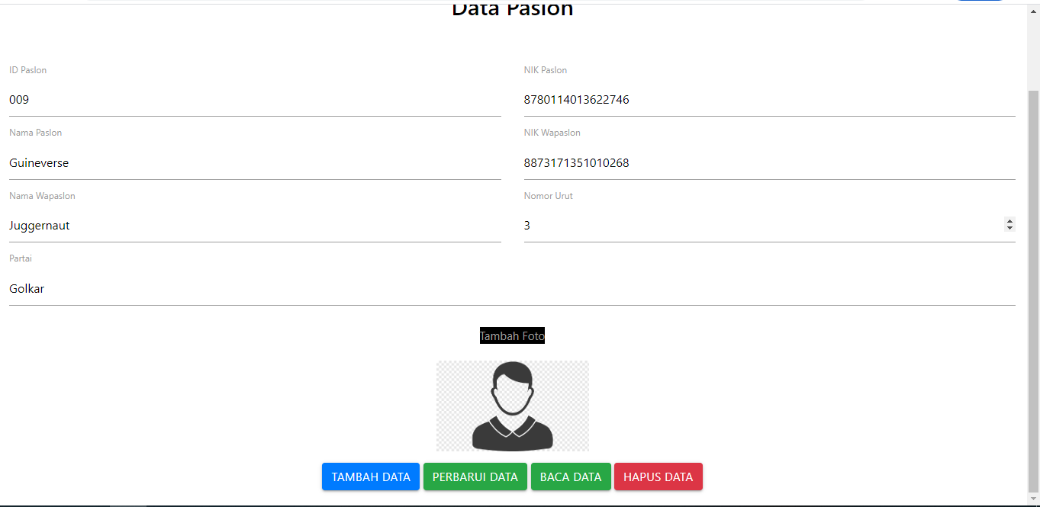

Gambar 4. 46 Tampilan halaman input data paslon

Di halaman ini, admin dapat melakukan pemasukkan data untuk paslon. Contoh data yang diminta seperti id paslon, nama paslon, nama wapaslon, nik paslon, nik wapaslon, nomor urut, nama partai, dan juga memasukkan foto. Setelah selesai mengisi semuanya, maka dapat menekan *button* tambah data untuk memasukkan data paslon ke dalam *database.*

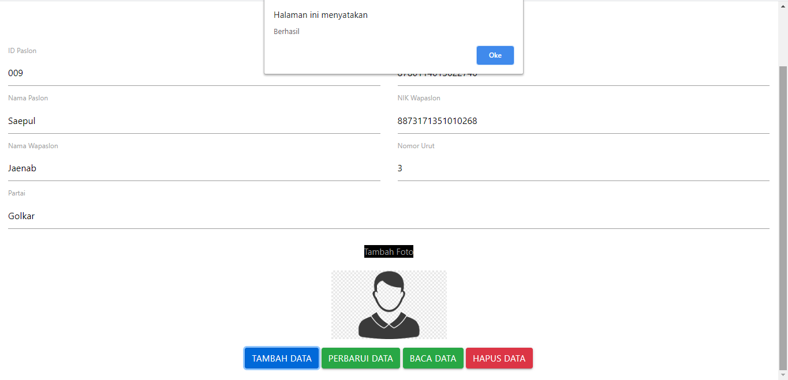

Gambar 4. 47 Tampilan halaman edit data paslon

Apabila terjadi kesalahan dalam penambahan data, dapat diatasi dengan cara memasukkan data yang ingin diperbaiki dan menekan *button* perbarui data. Untuk gambar diatas, bagian yang diperbaiki adalah nama paslon dan wapaslon.

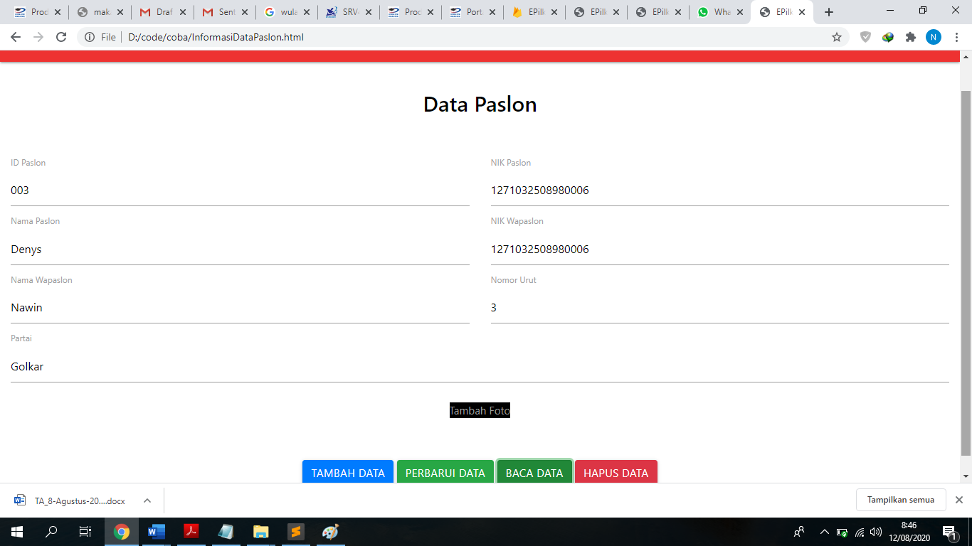

Gambar 4. 48 Tampilan halaman baca data paslon

Untuk melakukan pembacaan data, yg dibutuhkan adalah mengetikkan id paslon dan menekan tombol baca data. Sedangkan untuk melakukan penghapusan data, dapat dilakukan dengan memasukkan id paslon dan menekan *button* hapus data.

1. Tampilan halaman input pemilihan

Halaman ini berfungsi untuk melakukan pengecekan paslon yang ingin dipilih berdasarkan inputan lokasi pemilihan.

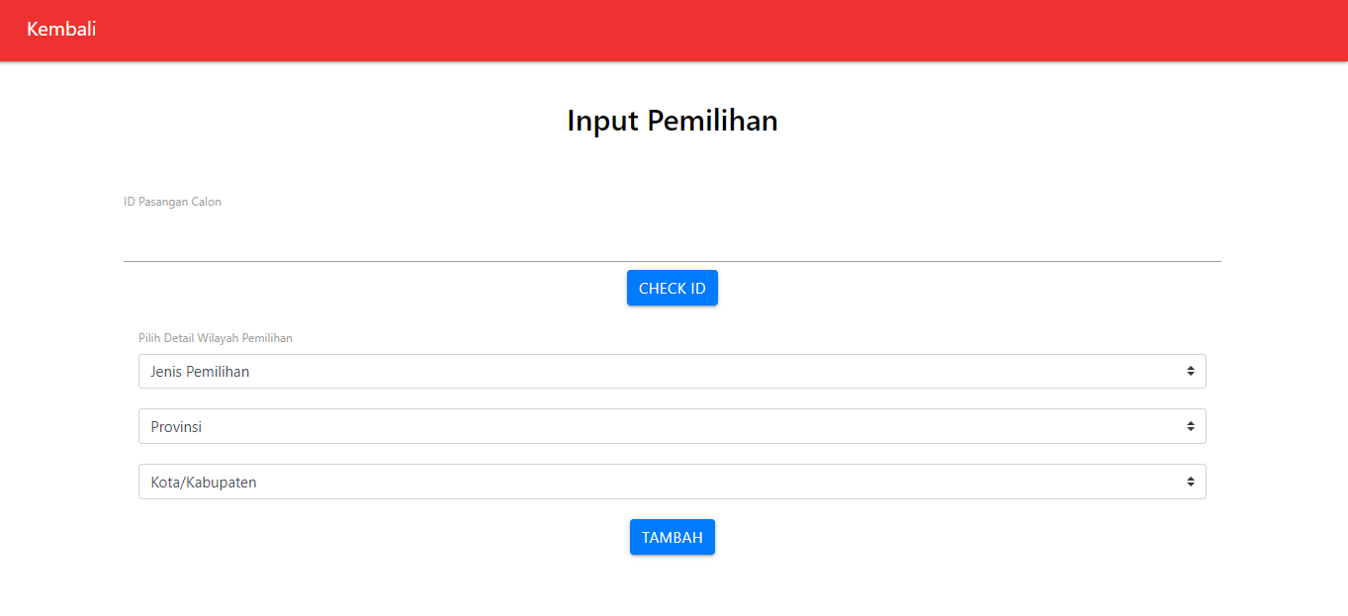

Gambar 4. 49 Tampilan halaman input data pemilihan

Di halaman ini, admin dapat melakukan pengecekan id dari pasangan calon apakah tersedia atau tidak, setelah tersedia, baru dapat melakukan detail pemilihan seperti pemilihan gubernur atau pemilihan bupati/walikota, memilih provinsi dan kota/kabupaten yang bersangkutan.

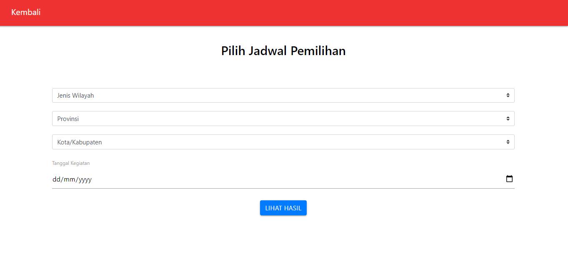

Gambar 4. 50 Tampilan halaman input jadwal pemilihan

Dihalaman ini admin dapat melakukan penginputan jadwal pemilihan berdasarkan jenis wilayah, provinsi, kota/kabupaten dan menyesuaikan tanggal kegiatan dari pemilihan tersebut.

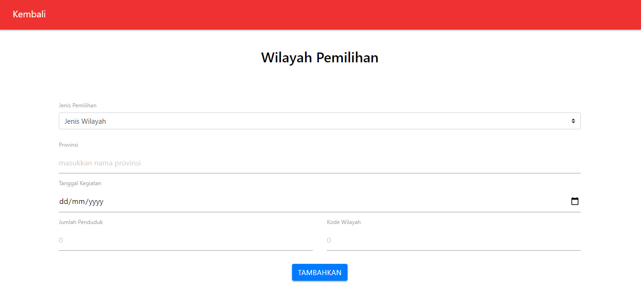

Gambar 4. 51 Tampilan halaman tambahkan wilayah pemilihan

Di halaman ini admin dapat menambahkan wilayah pemilihan, hal yang harus dimasukkan adalah jenis pemilihan seperti pemilihan bupati/walikota atau pemilihan gubernur, provinsi, tanggal kegiatan, jumlah penduduk dan juga kode wilayah yang bersifat unik.